**21.04.2020 Тема урока: Векторы. Метод координат.**

**Это первый урок по повторению материала, изученного в 9 классе.**

Просмотреть п.79 – 92( стр. 189 – 230) Найти все изученные формулы.

Достаёте свои рабочие тетради и решаете по образцу задачи. Готовимся к итоговой контрольной, которая состоится 30.04

**1.** Упростить выражение: 

**2.** Выразить  **DC, AD, BD, AC, BE, CE.**

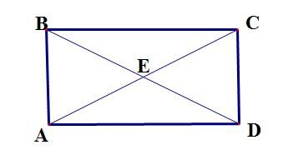

**3.** С(-3,1), Д(9,6). Найти:

а) координаты вектора 

б) длину вектора 

в) координаты середины отрезка СД